新探索·星未来

——西岗小学首届科学节活动方案

一、活动目的
为增强少年儿童创新意识和实践能力，推动我校学生科技创新活动的深入开展。进一步激发广大学生学科学、爱科学、用科学的热情，引导广大学生积极参与科技活动，不断提升我校学生的科学素养。
二、参加对象
西岗小学全体学生
三、活动项目
本届科技节活动项目分为班级初赛、现场比赛。各项目按年级进行比赛。
四、活动安排
1.9月16日——9月20日，制定《西岗小学首届科学节活动方案》；
2.9月30日下午第二、三节课举行现场比赛，地点：学校操场；
3.10月14日（周一升旗仪式），西岗小学首届科技节总结表彰。
五、具体活动办法和要求
（一）班级初赛
1、参加对象：各班学生
2、具体项目及规则：
一年级：纸飞机 【规则：同一起点投掷纸飞机，看直线飞行距离】
二年级：竹蜻蜓 【规则：同一起点飞竹蜻蜓，看直线飞行距离】
三年级：EPP手抛飞机 【规则：同一时间手抛飞机，看飞行时间长短】
四年级：吸管结构 【规则：40分钟内用50根吸管及一卷胶带搭建结构，结构搭建好后顶端要能悬挂50克砝码（保持10秒），搭建高者优胜】
五年级：龙卷风 【规则：龙卷风模型长度200-210mm,轮子直径60-70mm,重量1.5-2g。竞赛时运动员在2分钟内使用气流生成板操纵“龙卷风”，从起点向终点完成一次飞行，记录所得分数。】

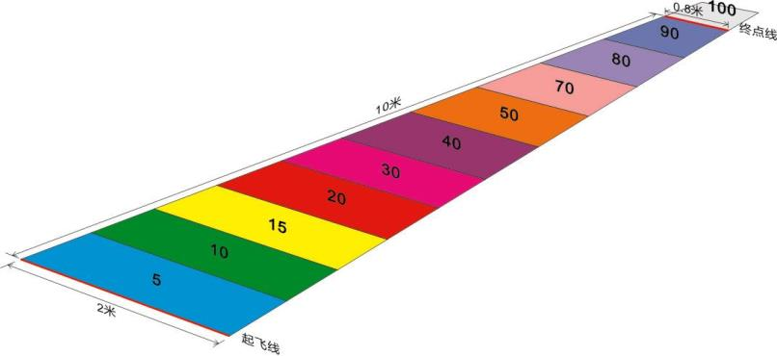
如图：纸龙卷风单向积分赛场地示意图
六年级：A4纸结构 【规则：用一张A4纸搭建结构（可裁剪），不可使用胶水及胶带等辅助物品。作品完成后放置在规定平台，在作品顶部水平面中心加载荷直至结构断裂、无法承重，计算所加载的重量。（每次加重后需等待30秒后再继续加重，导致作品坍塌或结构断裂的最后一块砝码不计入成绩）】
（二）现场竞赛类
1.参赛对象：各班推选出的选手
一、二、三年级项目各班推选6人参赛（3男3女）
四年级每班推选2组（3人一组，男女不限）
五年级每班推选2组（4人一组，2男2女）
六年级每班推选2组（3人一组，男女不限）
2.具体项目及规则【同班级初赛规则】
3.现场比赛报名时间：9月25日放学前
4.现场比赛时间：9月30日下午第二、三两节课
5.评奖办法：
一～三年级：一等奖1名，二等奖2名，三等奖5名
四～六年级：一等奖1名，二等奖1名，三等奖2名
团体奖：最佳团体奖6名、优秀组织奖6名
六、总结表彰大会
1.时间：10月14日升旗仪式
2.地点：学校操场
七、组织保障
1.组 长：戴志洪
副组长：王斌、孙锁刚
组 员：司马琴、李红芳、各班主任
- 评 委：孙锁刚、王丽晨、于永刚、司马琴、李红芳、
陈 赟、从志刚、刘建国、吴国兰、梁文洪、
刘玉彬、顾 华、马小芳、李月霞

